深 圳 大 学 实 验 报 告

课程名称： 算法设计与分析

实验名称： 实验二 分治法求最近点对问题

学院： 计算机与软件学院 专业： 计算机科学与技术

报告人： 姚健文 学号： 2023150131 班级： 高性能班

同组人： 无

指导教师： 杨烜

实验时间： 2025/4/1——2025/4/11

实验报告提交时间： 2025/4/14

教务处制

一．实验目的
- 掌握分治法思想。
- 学会最近点对问题求解方法。
二．问题描述
- 对于平面上给定的N个点，给出所有点对的最短距离，即，输入是平面上的N个点，输出是N点中具有最短距离的两点。
- 要求随机生成N个点的平面坐标，应用蛮力法编程计算出所有点对的最短距离。
- 要求随机生成N个点的平面坐标，应用分治法编程计算出所有点对的最短距离。
- 分别对N=100000—1000000，统计算法运行时间，比较理论效率与实测效率的差异，同时对蛮力法和分治法的算法效率进行分析和比较。

三．算法原理与实现细节
1、蛮力法：
原理：遍历所有点与其他点求距离，更新最小距离和相应的点
性能分析：每次遍历时需遍历n，n-1，… ，2，1个元素，时间复杂度为$O(\frac{n\left(n+1\right)}{2})$= $O(n^{2})$
伪代码：
Algorithm BruteForce:
Input: 数组P[0, n-1]
Output: P1、P2、d_min
d_min2 = +∞
for i from 0 to n-1 do
for j from i+1 to n-1 do
d² = (P[i]x – P[j]x) ² + (P[i]y – P[j]y) ²
if d² <d_min2 then
d_min2 = d²
P1=P[i]
P2=P[j]
d_min = sqrt(d_min2)
return P1、P2、d_min

实现细节：
在每次遍历时与当前记录的最短距离比较，实时更新最短距离和相应的点对。

2、分治法：
原理：
对原问题均分点集递归求解，当子问题规模小于等于3时用蛮力法直接求解，否则继续递归；
合并：已知左右区域的最近点对，需要知道跨中心线的最近点对，进行比较进行合并
取左边与右边各自的最短距离的较小值作为d，对于跨左右区域的点对只考虑中心线左右±d的区域，减少讨论更大距离的情况，然后考虑对每个左边的点如何选取右边区域的点
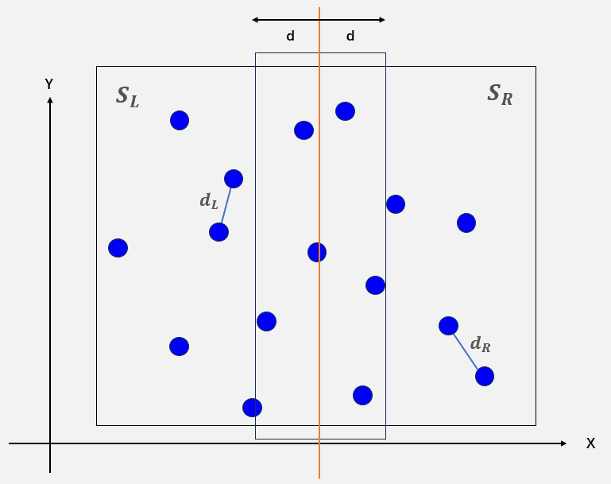
图1 只讨论中心区域内的点对

由于选取了最小值d区域，因此在左区域和右区域内分别不会出现距离小于d的点对，于是对左边每个点都可以只考虑以自身为圆心，半径为d的圆区域，在这个区域内的点是有限的；由可转化为考虑形式更简单的d*2d的矩形区域
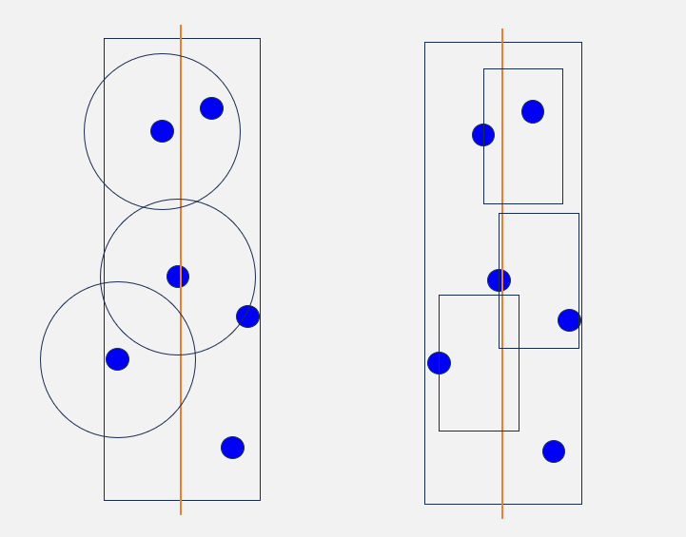
图2 每个点讨论周围一定区域的有限点

对这样的矩形进行分析，内部的小矩形对角线为5/6d，小于d，可知每个小矩形内至多存在一个点，因此这个范围内至多有6个点，因此每个点都只需考虑周围至多6个对向区域的点，从而合并效率可以达到线性。
显然对于右区域也同理，因此可以将左右合并，这样无需向后考虑，同时减少了考虑的点数，从6变为4，代码也更易实现

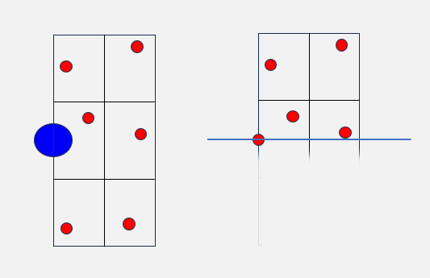
图3 达成线性合并效率

在通过对中心区域的点的遍历后找到最近点对，与左右区域的最近点对进行比较，返回距离更小的点对，即为当前规模问题的解

性能分析：合并代价为n，可推出效率递推式：$T\left(n\right)=2T\left(\frac{n}{2}\right)+n$，根据如下递推树求得时间复杂度为$O(nlogn)$
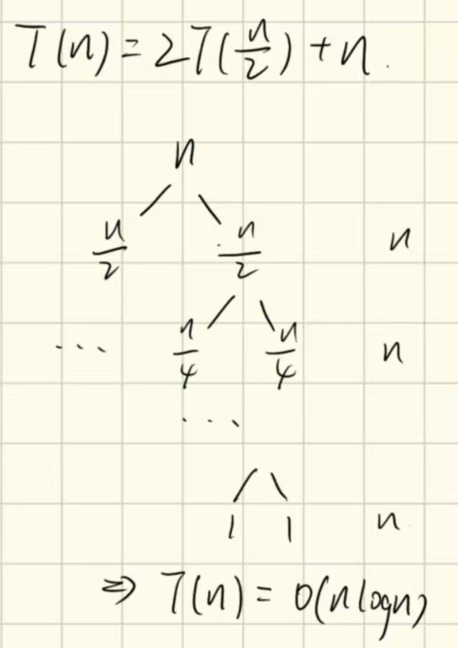
图1 归并排序递归树

伪代码：
Algorithm DivideConquer
Input: 数组P[0, n-1]
Output: P1、P2、d_min
if n<=3 then
P1, P2, d_min = BruteForce(P[0, n-1]) //直接蛮力求解
L1, L2, d_min_L = DivideConquer(P[0, n/2])
R1, R2, d_min_R = DivideConquer(P[n/2+1, n-1])
d = min(d(L1, L2), d(R1, R2))
Pm[] = {p ∈ P | (p.x – p_mid.x)² < d} //收集中间区域的点
Sort(Pm.y) //对点按y坐标排序
for p[i] from Pm.begin to Pm.end do
for j from i+1 to min(i+4, Pm.size) do
if d(Pm[i], Pm[j]) < d then
d = d(Pm[i], Pm[j])
M1=P[i]
M2=P[j]
(P1, P2, d_min) = min((L1, L2, d_min_L), (R1, R2, d_min_R), (M1, M2, d))
return P1, P2, d_min

实现细节：
在分治法前需要对所有点按x坐标进行排序以便分治法内进行分区，在合并中先收集中间区域的点，然后对中间区域的点按y坐标进行排序，再遍历每个点往前至多4个点，更新最近点对与距离，最后与左右区域的最近点对进行比较

四．实验结果与分析
1、蛮力法
规模 | 100000 | 200000 | 300000 | 400000 | 500000 | 650000 | 800000 | 1000000
理论 | 23.9127 | 95.6507 | 215.2139 | 382.6026 | 597.817 | 1010.31 | 1530.41 | 2391.26
平均 | 23.7351 | 95.6507 | 215.8279 | 387.3783 | 601.776 | 1102.74 | 1533.85 | 2390.76

2、分治法
规模 | 100000 | 200000 | 300000 | 400000 | 500000 | 650000 | 800000 | 1000000
理论 | 0.15841 | 0.33591 | 0.5206 | 0.70997 | 0.90281 | 1.19713 | 1.49624 | 1.90101
平均 | 0.15479 | 0.33591 | 0.53864 | 0.71019 | 0.85050 | 1.30664 | 1.50411 | 1.81536

3、蛮力与分治对比

显然规模越大，分治法越有优势，因为时间复杂度O(nlogn)优于O($n^{2}$)

指导教师批阅意见：

成绩评定：

指导教师签字：
年 月 日

备注：

注：1、报告内的项目或内容设置，可根据实际情况加以调整和补充。
2、教师批改学生实验报告时间应在学生提交实验报告时间后10日内。

